Уведомление
о проведении общественных обсуждений по проекту постановления Администрации городского округа Серебряные Пруды Московской области «Об утверждении программы профилактики рисков причинения вреда охраняемым законом ценностям в сфере благоустройства на территории городского округа Серебряные Пруды Московской области на 2024 год»

Настоящим администрация городского округа Серебряные Пруды Московской области уведомляет о начале общественных обсуждений проекта постановления «Об утверждении программы профилактики рисков причинения вреда охраняемым законом ценностям на 2024 год» и сборе предложений заинтересованных лиц.

Предложения принимаются по адресу: 142970, Московская область, рп Серебряные Пруды, ул. Первомайская, д.4, 3 этаж, а также на адрес электронной почты: energyblag-sp@yandex.ru
Сроки приема предложений: с 01 октября 2023 по 01 ноября 2023 года
Все поступившие предложения будут рассмотрены.

Проект
АДМИНИСТРАЦИЯ
ГОРОДСКОГО ОКРУГА СЕРЕБРЯНЫЕ ПРУДЫ
МОСКОВСКОЙ ОБЛАСТИ
ПОСТАНОВЛЕНИЕ
от __________________г. № __________

Об утверждении программы профилактики рисков причинения вреда охраняемым законом ценностям в сфере благоустройства на территории городского округа Серебряные Пруды Московской области на 2024 год

В соответствии со статьей 44 Федерального закона от 31.07.2020 № 248-ФЗ «О государственном контроле (надзоре) и муниципальном контроле в Российской Федерации», постановлением Правительства Российской Федерации от 25.06.2021 № 990 «Об утверждении Правил разработки и утверждения контрольными (надзорными) органами программы профилактики рисков причинения вреда (ущерба) охраняемым законом ценностям», а также с целью предупреждения нарушений организациями обязательных требований в сфере муниципального контроля в сфере благоустройства на территории городского округа Серебряные Пруды Московской области,

ПОСТАНОВЛЯЮ:

- Утвердить прилагаемую Ведомственную программу профилактики рисков причинения вреда охраняемым законом ценностям в сфере благоустройства городского округа Серебряные Пруды Московской области на 2024 год.
- Администрации городского округа Серебряные Пруды Московской области обеспечить своевременное выполнение Ведомственной программы профилактики рисков причинения вреда охраняемым законом ценностям в сфере благоустройства городского округа Серебряные Пруды Московской области на 2024 год.
- Опубликовать настоящее постановление в газете "Межмуниципальный вестник" и в официальном сетевом издании Новости Подмосковья и Московской области, доменное имя сайта в информационно-коммуникационной сети Интернет: news-sp.ru, разместить на официальном сайте администрации городского округа Серебряные Пруды Московской области.
- Постановление вступает в силу после его официального опубликования.
- Контроль за выполнением настоящего постановления возложить на заместителя главы администрации - начальника территориального управления Севостьянову С.Н.

Глава городского округа О.В. Павлихин

УТВЕРЖДЕНА

постановлением администрации городского округа Серебряные Пруды Московской области

№_______ от «___»_________ 2023 г.

Ведомственная программа профилактики рисков причинения вреда охраняемым законом ценностям в сфере благоустройства городского округа Серебряные Пруды Московской области
на 2024 год

ПАСПОРТ

Наименование программы | Ведомственная программа профилактики рисков причинения вреда охраняемым законом ценностям в сфере благоустройства городского округа Серебряные Пруды Московской области на 2024 год (далее – программа профилактики)
Правовые основания разработки программы профилактики | Федеральный закон от 31.07.2020 № 248-ФЗ  «О государственном контроле (надзоре) и муниципальном контроле в Российской Федерации» (далее - Федеральный закон № 248-ФЗ), постановление Правительства Российской Федерации от 25.06.2021 № 990 «Об утверждении Правил разработки и утверждения контрольными (надзорными) органами программы профилактики рисков причинения вреда (ущерба) охраняемым законом ценностям».
Разработчик программы профилактики | городского округа Серебряные Пруды Московской области (далее – контрольный (надзорный) орган)
Цели программы профилактики | 1. Предотвращение рисков причинения вреда охраняемым законом ценностям;  2. Предупреждение нарушений обязательных требований (снижение числа нарушений обязательных требований) в сфере муниципального контроля в сфере благоустройства на территории городского округа Серебряные Пруды Московской области (далее – государственный контроль (надзор);  3. Повышение прозрачности деятельности контрольного (надзорного) органа при осуществлении государственного контроля (надзора) за деятельностью контролируемых лиц;  4. Снижение при осуществлении государственного контроля (надзора) административной нагрузки на контролируемых лиц;  5. Предупреждение нарушения контролируемыми лицами обязательных требований в сфере государственного контроля (надзора), включая устранение причин, факторов и условий, способствующих возможному нарушению обязательных требований;  6. Разъяснение контролируемым лицам обязательных требований законодательства Московской области в области муниципального контроля в сфере благоустройства.
Задачи программы профилактики | 1. Выявление причин, факторов и условий, способствующих нарушению обязательных требований в сфере государственного контроля (надзора), определение способов устранения или снижения рисков их возникновения;  2. Устранение причин, факторов и условий, способствующих нарушению обязательных требований;  3. Повышение уровня правовой грамотности подконтрольных контролируемых лиц, в том числе путем обеспечения доступности информации об обязательных требованиях и необходимых мерах по их исполнению;  4. Определение перечня видов и сбор статистических данных, необходимых для организации профилактической работы;  5. Повышение квалификации кадрового состава контрольного (надзорного) органа;  6. Создание системы консультирования подконтрольных контролируемых лиц, в том числе с использованием современных информационно-телекоммуникационных технологий;  7. Формирование одинакового понимания обязательных требований в сфере государственного контроля (надзора) у всех участников контрольно-надзорной деятельности на территории Московской области.
Сроки и этапы реализации программы профилактики | 2024 год
Источники финансирования | В рамках текущего финансирования деятельности контрольного (надзорного) органа.
Ожидаемые конечные результаты реализации программы профилактики | 1. Снижение рисков причинения вреда охраняемым законом ценностям;  2. Увеличение доли законопослушных контролируемых лиц - развитие системы профилактических мероприятий органа, осуществляющего государственный контроль (надзор) на территории Московской области;  3. Внедрение различных способов профилактики;  4. Разработка и внедрение технологий профилактической работы внутри контрольного (надзорного) органа;  5. Разработка образцов эффективного, законопослушного поведения контролируемых лиц;  6. Обеспечение квалифицированной профилактической работы должностных лиц контрольного (надзорного) органа;  7. Повышение прозрачности деятельности контрольного (надзорного) органа;  8. Уменьшение административной нагрузки на контролируемых лиц;  9. Повышение уровня правовой грамотности контролируемых лиц;  10. Обеспечение единообразия понимания предмета контроля контролируемыми лицами;  11. Мотивация контролируемых лиц к добросовестному поведению.

Раздел 1. Анализ текущего состояния осуществления вида контроля, описание текущего развития профилактической деятельности контрольного (надзорного) органа, характеристика проблем, на решение которых направлена программа профилактики

1. Контролируемыми лицами в сфере государственного контроля (надзора) на территории Московской области являются: юридические лица, индивидуальные предприниматели и граждане.
Объектами государственного контроля (надзора) являются: деятельность, действия (бездействие) граждан и организаций, в рамках которых должны соблюдаться обязательные требования в сфере муниципального контроля в сфере благоустройства, в том числе предъявляемые к гражданам и организациям, осуществляющим деятельность, действия (бездействие); результаты деятельности граждан, организаций, индивидуальных предпринимателей, в том числе продукция (товары), работы и услуги, к которым предъявляются обязательные требования в сфере муниципального контроля в сфере благоустройства; территории городского округа Серебряные Пруды Московской области.
2. Программа профилактики направлена на повышение эффективности предупреждения нарушений обязательных требований и повышение правовой грамотности контролируемых лиц.
3. Наиболее значимыми рисками в деятельности контролируемых лиц являются:
1) ненадлежащее содержание и состояние территории, несвоевременная и (или) некачественная уборка мест общественного пользования, мест массового посещения и отдыха, нарушение норм и правил озеленения и содержания зеленых насаждений, а равно нарушение порядка и условий содержания территории;
2) размещение транспортных средств, в том числе брошенных и (или) разукомплектованных, на участках с зелеными насаждениями;
3) ненадлежащее состояние или содержание нежилых зданий, строений, сооружений и объектов малых архитектурных форм.
4. В целях предотвращение рисков причинения вреда охраняемым законом ценностям, предупреждения нарушений обязательных требований проведены профилактические мероприятия.
Кроме того, на официальном сайте контрольного (надзорного) органа (https://www.spadm.ru) в разделе «Муниципальный контроль» размещены:
1) материалы и сведения, касающиеся осуществляемых контрольным (надзорным) органом мер по профилактике рисков причинения вреда охраняемым законом ценностям (нарушений обязательных требований), созданы интерактивные сервисы, обеспечивающие взаимодействие с контролируемыми лицами, в том числе размещены электронные формы для обратной связи с контролируемыми лицами;
2) приказ (распоряжение) контрольного (надзорного) органа, утверждающий перечень нормативных правовых актов или их отдельных частей (положений), содержащих обязательные требования, соблюдение которых оценивается при осуществлении государственного контроля (надзора);
3) перечень нормативных правовых актов и их отдельных частей, содержащих обязательные требования, оценка соблюдения которых является предметом государственного контроля (надзора), а также текстов соответствующих нормативных правовых актов или их отдельных частей (https://www.spadm.ru);
4) руководство по соблюдению обязательных требований с разъяснением критериев правомерного поведения, новых требований нормативных правовых актов, а также необходимых для реализации таких нормативных правовых актов организационно-технических мероприятий при осуществлении контрольным (надзорным) органом государственного контроля (надзора), утверждаемое приказом (распоряжением) контрольного (надзорного) органа;
5) обзор правоприменительной практики контрольно-надзорной деятельности контрольного (надзорного) органа, утверждаемый приказом (распоряжением) контрольного (надзорного) органа;
6) проверочные листы (списки контрольных вопросов), применяемые при проведении контрольных (надзорных) мероприятий;
7) план проведения плановых контрольных (надзорных) мероприятий контролируемых лиц;
8) информация о результатах контрольных (надзорных) мероприятий, также в едином реестре контрольных (надзорных) мероприятий.
9) материалы публичных обсуждений с контролируемыми лицами.
10) материалы по результатам вебинаров, проведенных с целью разъяснения контролируемым лицам действующего законодательства, устанавливающего обязательные требования.
В 2021 г. муниципальный контроль в сфере благоустройства на территории городского округа Серебряные Пруды Московской области не осуществлялся.

Раздел 2. Цели и задачи реализации программы профилактики

5. Целями проведения профилактических мероприятий являются:
1) предотвращение рисков причинения вреда охраняемым законом ценностям;
2) предупреждение нарушений обязательных требований (снижение числа нарушений обязательных требований) в сфере муниципального контроля в сфере благоустройства на территории городского округа Серебряные Пруды Московской области;
3) увеличение доли законопослушных контролируемых лиц;
4) устранение существующих и потенциальных условий, причин и факторов, способных привести к нарушению обязательных требований и причинению вреда охраняемым законом ценностям;
5) мотивация к добросовестному поведению контролируемых лиц и как следствие снижение уровня ущерба охраняемым законом ценностям.
6. Проведение контрольным (надзорным) органом профилактических мероприятий направлено на решение следующих задач:
1) разъяснение контролируемым лицам обязательных требований;
2) выявление причин, факторов и условий, способствующих причинению вреда охраняемым законом ценностям и нарушению обязательных требований, определение способов устранения или снижения рисков их возникновения;
3) принятие мер к обеспечению реального влияния на уровень безопасности охраняемых законом ценностей комплекса обязательных требований, соблюдение которых составляет предмет контроля;
4) установление и оценка зависимости видов, форм и интенсивности профилактических мероприятий от особенностей контролируемого лица, проведение профилактических мероприятий с учетом данных факторов;
5) повышение квалификации кадрового состава контрольного (надзорного) органа, принимающего участие в проведении контрольных (надзорных) мероприятий;
6) создание системы консультирования контролируемых лиц, в том числе с использованием современных информационно-телекоммуникационных технологий;
7) повышение уровня правовой грамотности контролируемых лиц, в том числе путем обеспечения доступности информации об обязательных требованиях и необходимых мерах по их исполнению.
Целевые показатели программы профилактики в рамках осуществления государственного контроля (надзора) на период 2022-2024 годы:

№ п/п | Наименование показателей | Базовый показатель, % | 2024 год, %
1 | Доля проведенных профилактических мероприятий от запланированных:  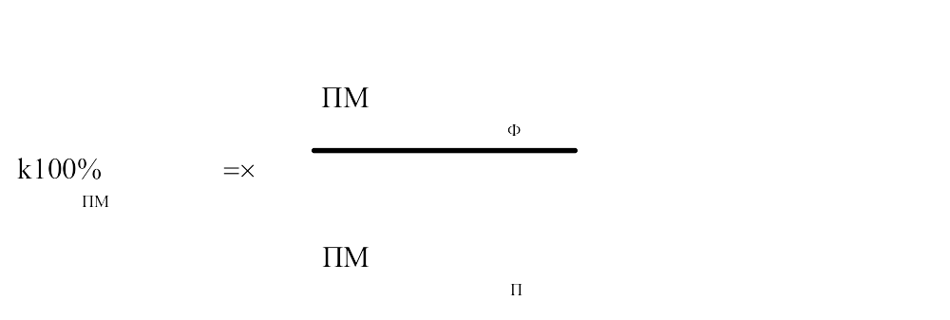   - фактическое количество профилактических мероприятий;   - плановое количество профилактических мероприятий | 100 | 100
2 | Опубликование на официальном сайте нормативных правовых актов, содержащих обязательные требования (НПА):  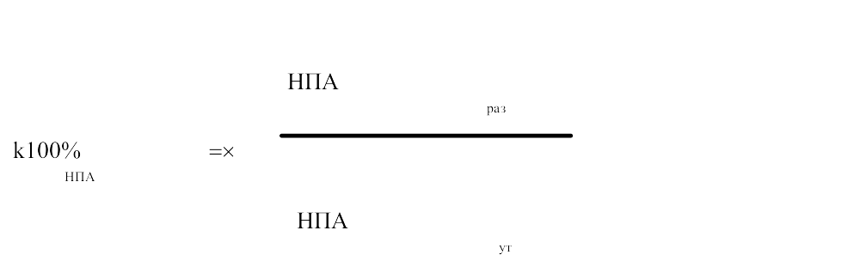   - количество НПА, содержащих обязательные требования, размещенных на официальном сайте;   - общее количество утвержденных НПА, содержащих обязательные требования | 100 | 100
3 | Увеличение доли профилактических мероприятий в общем объёме контрольной (надзорной) деятельности:  $$Ппроф=\frac{П}{П+К}×100\%$$  П - количество профилактических мероприятий  К - количество контрольных (надзорных) мероприятий | 40 | 55 <**>
<**> Целевые показатели подлежат ежегодной актуализации.

$В_{i}=\frac{Ф_{i}}{П_{i}}*100\%$ ,

Раздел 3. Перечень профилактических мероприятий, сроки (периодичность) их проведения

7. Перечень профилактических мероприятий:
1) информирование;
2) обобщение правоприменительной практики;
3) объявление предостережения;
4) консультирование;
5) профилактический визит;
6) самообследование.
Реализация программы осуществляется путем исполнения профилактических мероприятий в соответствии с планом-графиком проведения мероприятий (прилагается).

Информирование

8. Информирование контролируемых лиц и иных заинтересованных лиц по вопросам соблюдения обязательных требований проводится в соответствии со ст. 46 Федерального закона № 248-ФЗ.
Информирование осуществляется посредством размещения соответствующих сведений на официальном сайте контрольного (надзорного) органа в информационно-телекоммуникационной сети «Интернет», в средствах массовой информации, через личные кабинеты контролируемых лиц в государственных информационных системах (при их наличии) и в иных формах.
Контрольный (надзорный) орган размещает и поддерживает в актуальном состоянии на своем официальном сайте в информационно-телекоммуникационной сети «Интернет» следующую информацию:
1) тексты нормативных правовых актов, регулирующих осуществление государственного контроля (надзора), в течение 10 дней с даты принятия нормативного правового акта;
2) сведения об изменениях, внесенных в нормативные правовые акты, регулирующие осуществление государственного контроля (надзора), о сроках и порядке их вступления в силу, в течение 10 дней с даты внесения изменений в нормативные правовые акты;
3) перечень нормативных правовых актов с указанием структурных единиц этих актов, содержащих обязательные требования, оценка соблюдения которых является предметом контроля, а также информацию о мерах ответственности, применяемых при нарушении обязательных требований, с текстами в действующей редакции, в течение 10 дней с даты внесения изменений в нормативные правовые акты;
4) утвержденные проверочные листы в формате, допускающем их использование для самообследования, в течение 10 дней с даты утверждения;
5) руководства по соблюдению обязательных требований, разработанные и утвержденные в соответствии с Федеральным законом «Об обязательных требованиях в Российской Федерации», ежегодно до 15 марта;
6) перечень индикаторов риска нарушения обязательных требований, порядок отнесения объектов контроля к категориям риска, по мере необходимости, но не реже 1 раза в год;
7) перечень объектов контроля, учитываемых в рамках формирования ежегодного плана контрольных (надзорных) мероприятий, с указанием категории риска, по мере необходимости, но не реже 1 раза в год;
8) программу профилактики рисков причинения вреда и план проведения плановых контрольных (надзорных) мероприятий контрольного (надзорного) органа (при проведении таких мероприятий), ежегодно в период с 1 по 10 декабря;
9) исчерпывающий перечень сведений, которые могут запрашиваться контрольным (надзорным) органам у контролируемого лица, ежегодно в 1 квартале;
10) сведения о способах получения консультаций по вопросам соблюдения обязательных требований, ежегодно в I квартале;
11) сведения о порядке досудебного обжалования решений контрольного (надзорного) органа, действий (бездействия) его должностных лиц, по мере необходимости, но не реже 1 раза в год;
12) доклады, содержащие результаты обобщения правоприменительной практики контрольного (надзорного) органа, ежегодно в срок до 15 марта;
13) доклады о государственном контроле (надзоре), ежегодно не позднее 15 марта;
14) информацию о способах и процедуре самообследования, в том числе методические рекомендации по проведению самообследования и подготовке декларации соблюдения обязательных требований, и информацию о декларациях соблюдения обязательных требований, представленных контролируемыми лицами, ежегодно в срок до 15 марта.

Обобщение правоприменительной практики

9. Обобщение правоприменительной практики проводится в соответствии со ст. 47 Федерального закона № 248-ФЗ.
По итогам обобщения правоприменительной практики контрольного (надзорного) органа обеспечивает подготовку доклада, содержащего результаты обобщения правоприменительной практики контрольного (надзорного) органа.
Подготовка доклада, содержащего результаты обобщения правоприменительной практики, осуществляется ежегодно в I квартале. Размещение на официальном сайте контрольного (надзорного) органа в информационно-телекоммуникационной сети «Интернет» - ежегодно, не позднее 15 марта.
Объявление предостережения

10. Объявление предостережения проводится в соответствии со ст. 49 Федерального закона № 248-ФЗ.
Контрольный (надзорный) орган осуществляет учет объявленных предостережений о недопустимости нарушения обязательных требований и использует соответствующие данные для проведения иных профилактических мероприятий и контрольных (надзорных) мероприятий.
Срок (периодичность) проведения данного мероприятия: постоянно.

Консультирование

11. Консультирование проводится в соответствии со ст. 50 Федерального закона № 248-ФЗ.
Консультирование осуществляется по телефону, посредством видеоконференцсвязи, на личном приеме, в ходе проведения профилактического мероприятия в виде профилактического визита, в ходе проведения контрольных (надзорных) мероприятий в виде инспекционного визита, документарной или выездной проверки должностным лицом контрольного (надзорного) органа по письменному обращению контролируемого лица или его представителя в течение 5 рабочих дней со дня поступления такого обращения в контрольный (надзорный) орган.
Консультирование проводится по следующим вопросам:
1) об обязательных требованиях, предъявляемых к деятельности контролируемых лиц, соответствии объектов контроля (надзора) критериям риска, основаниях и о рекомендуемых способах снижения категории риска, а также о видах, содержании и об интенсивности надзорных мероприятий, проводимых в отношении объекта контроля (надзора), исходя из его отнесения к соответствующей категории риска;
2) об осуществлении государственного контроля (надзора);
3) о ведении перечня объектов контроля (надзора);
4) о досудебном (внесудебном) обжаловании действий (бездействия)
и (или) решений, принятых (осуществленных) контрольным (надзорным) органом при осуществлении государственного контроля (надзора);
5) об административной ответственности за нарушение обязательных требований.

Профилактический визит

12. Профилактический визит проводится в соответствии со ст. 52 Федерального закона № 248-ФЗ.
Обязательный профилактический визит проводится в отношении контролируемых лиц, приступающих к осуществлению деятельности в определенной сфере, а также в отношении объектов контроля (надзора), отнесенных к категориям значительного риска.
Срок проведения профилактического визита (в том числе обязательного профилактического визита): не реже одного раза в год. Профилактический визит проводится в III квартале. Срок проведения профилактического визита (обязательного профилактического визита) не может превышать 1 рабочий день.

Самообследование

13. Самообследование проводится в порядке, предусмотренном статьей 51 Федерального закона № 248-ФЗ.
Информацию о способах и процедуре самообследования в автоматизированном режиме, в том числе методические рекомендации по проведению самообследования и подготовке декларации соблюдения обязательных требований размещаются на официальном сайте контрольного (надзорного) органа в разделе «Муниципальный контроль».

Раздел 4. Показатели результативности и эффективности программы профилактики

14. Эффективность реализации программы профилактики оценивается:
1) повышением эффективности системы профилактики нарушений обязательных требований;
2) повышением уровня правовой грамотности контролируемых лиц в вопросах исполнения обязательных требований, степенью их информативности об обязательных требованиях, о принятых и готовящихся изменениях в системе обязательных требований, о порядке проведения контрольных (надзорных) мероприятий и правах контролируемых лиц в ходе их проведения;
3) снижением количества правонарушений при осуществлении контролируемыми лицами своей деятельности;
4) понятностью обязательных требований, обеспечивающей их однозначное толкование контролируемыми лицами и контрольным (надзорным) органом;
5) вовлечением контролируемых лиц в регулярное взаимодействие с контрольным (надзорным) органом.
15. Основными механизмами оценки эффективности и результативности профилактических мероприятий являются анализ статистических показателей контрольной (надзорной) деятельности и оценка удовлетворенности контролируемых лиц качеством мероприятий, которые осуществляются, в том числе методами социологических исследований.
16. Ключевыми направлениями социологических исследований являются:
1) информированность контролируемых лиц об обязательных требованиях, о принятых и готовящихся изменениях в системе обязательных требований, о порядке проведения контрольных (надзорных) мероприятий и правах контролируемых лиц в ходе их проведения;
2) понятность обязательных требований, обеспечивающей их однозначное толкование контролируемыми лицами и контрольным (надзорным) органом;
3) вовлечение контролируемых лиц в регулярное взаимодействие с контрольным (надзорным) органом.
17. Оценка эффективности реализации Программы профилактики рассчитывается ежегодно (по итогам календарного года).
Отклонение фактического значения показателя от планового значения показателя профилактических мероприятий определяется по формуле:
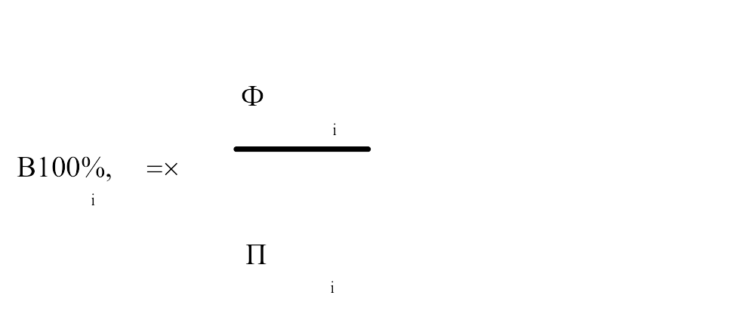где:
i - номер показателя;
- отклонение фактического значения i-го показателя от планового значения i-го показателя;
- фактическое значение i-го показателя профилактических мероприятий;
- плановое значение i-го показателя профилактических мероприятий.
В случае подсчета "понижаемого" показателя отклонения фактического значения показателя от планового значения показателя профилактических мероприятий отклонение определяется по формуле:
где:
при 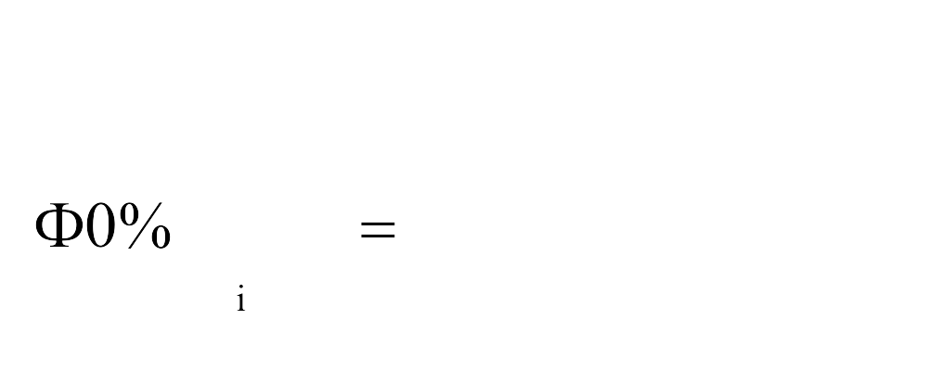, то 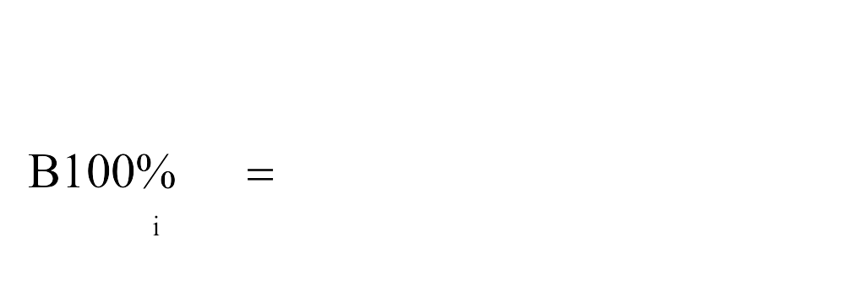.
Оценка эффективности реализации Программы профилактики рассчитывается по следующей формуле:
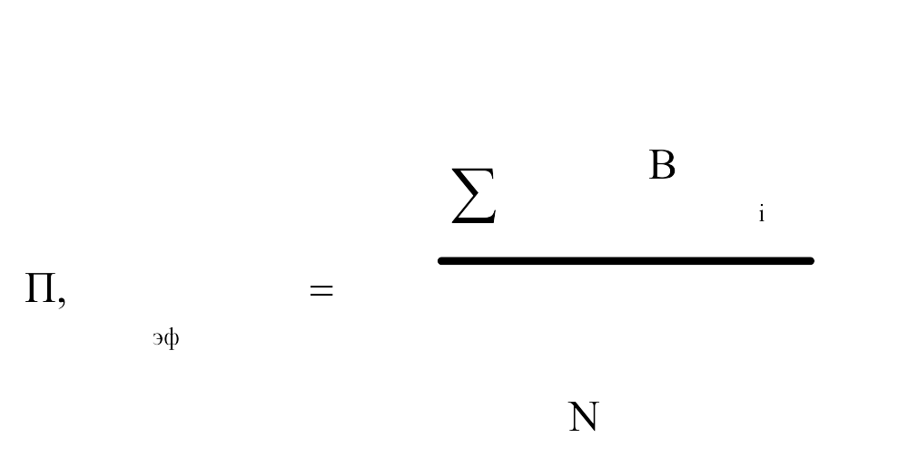где
Пэф - Итоговая оценка эффективности реализации Программы профилактики;
 - сумма отклонений фактических значений показателей Программы профилактики от плановых значений по итогам календарного года;
N - общее количество показателей Программы профилактики.
В случае, если оценка эффективности реализации Программы профилактики более 100 %, то считать Пэф равным 100 %.
По итогам оценки эффективности реализации Программы профилактики определяется уровень профилактической работы контрольного (надзорного) органа.

Итоговая оценка эффективности реализации программы профилактики | Выполнено менее 50% профилактических мероприятий | Выполнено  от 51% до 80% профилактических мероприятий | Выполнено  от 81% до 90% профилактических мероприятий | Выполнено  от 91% до 100% профилактических мероприятий
Уровень результативности профилактической работы контрольного (надзорного) органа | Недопустимый уровень | Низкий уровень | Плановый уровень | Уровень лидерства

План-график
Проведения профилактических мероприятий городского округа Серебряные Пруды Московской области, направленных на предупреждение нарушений обязательных требований и предотвращение рисков причинения вреда (ущерба) охраняемым законом ценностям в сфере муниципального контроля в сфере благоустройства на территории городского округа Серебряные Пруды Московской области на 2024 год

№  п/п | Форма мероприятия | Наименование мероприятия | Сроки исполнения | Ожидаемый результат | Адресаты мероприятий | Ответственные лица
1. | Информирование | Актуализация и размещение на официальном сайте городского округа Серебряные Пруды Московской области (далее – контрольный (надзорный) орган) в разделе «Контрольно-надзорная деятельность» Перечней правовых актов, содержащих обязательные требования, соблюдение которых оценивается при проведении мероприятий по контролю | В течение 10 дней с даты принятия нормативного правового акта и (или) внесения изменений в нормативные правовые акты | Соответствующий раздел на сайте контрольного (надзорного) органа содержит актуальную информацию | Контролируемые лица
2. | Информирование | Подготовка и размещение разъяснительных материалов, информационных писем, руководств по вопросам соблюдения обязательных требований и в средствах массовой информации и на официальном сайте контрольного (надзорного) органа в разделе «Контрольно-надзорная деятельность». | Ежегодно до 15 марта | Предупреждение нарушений обязательных требований законодательства | Контролируемые лица
3. | Информирование | Информирование контролируемых лиц путем подготовки и размещения на официальном сайте контрольного (надзорного) органа в разделе «Контрольно-надзорная деятельность» комментариев об изменениях, вносимых в действующие нормативные правовые акты, устанавливающие обязательные требования, сроках и порядке вступления их в действие. | В течение 10 дней с даты принятия нормативного правового акта | Повышение уровня правовой грамотности контролируемых лиц | Контролируемые лица
4. | Информирование | Размещение на официальном сайте контрольного (надзорного) органа и актуализация проверочных листов (по содержанию и технически) в соответствии с действующим законодательством | В течение 10 дней с даты утверждения | Устранение условий и факторов, способствующих нарушению обязательных требований | Контролируемые лица
5. | Информирование | Актуализация информации о порядке и сроках осуществления контрольным (надзорным) органом муниципального контроля в сфере благоустройства на территории городского округа Серебряные Пруды Московской области (далее - государственный контроль (надзор) и размещение на официальном сайте в разделе «Контрольно-надзорная деятельность» результатов контрольно-надзорных мероприятий | Постоянно | Повышение прозрачности системы контрольно-надзорной деятельности | Контролируемые лица
6. | Обобщение правоприменительной практики | Формирование и размещение на официальном сайте контрольного (надзорного) органа Перечня типичных нарушений обязательных требований, установленных правовыми актами в подконтрольной сфере, выявленных в результате анализа и обобщения правоприменительной практики контрольно-надзорной деятельности | Ежегодно до 15 марта | Размещение на официальном сайте контрольного (надзорного) органа обзора правоприменительной практики | Контролируемые лица
7. | Выдача предостережений о недопустимости нарушений обязательных требований | Направление юридическим лицам, индивидуальным предпринимателям предостережений о недопустимости нарушений обязательных требований в подконтрольной сфере. | Постоянно | Минимизация возможных рисков нарушений обязательных требований | Контролируемые лица
8. | Консультация по вопросам соблюдения обязательных требований | Проведение консультаций контролируемых лиц по вопросам соблюдения обязательных требований | В течение 5 рабочих дней со дня поступления обращений от контролируемых лиц | Повышение уровня правовой грамотности контролируемых лиц | Контролируемые лица
9. | Консультация по вопросам соблюдения обязательных требований | Проведение приемов, в рамках которых юридическим лицам и индивидуальным предпринимателям, а также гражданам разъясняются обязательные требования. | По мере необходимости, но не реже 1 раза в квартал | Повышение уровня правовой грамотности населения в подконтрольной сфере | Контролируемые лица
10. | Консультация по вопросам соблюдения обязательных требований | Информирование юридических лиц и индивидуальных предпринимателей по вопросам соблюдения обязательных требований на семинарах (вебинарах). | Ежеквартально | Повышение уровня правовой грамотности контролируемых лиц | Контролируемые лица
11. | Консультация по вопросам соблюдения обязательных требований | Проведение разъяснительной работы относительно процедур контроля (надзора) в части предоставления контролируемым лицам информации об их правах и обязанностях при проведении контрольно-надзорных мероприятий | По мере необходимости | Повышение уровня правовой грамотности контролируемых лиц | Контролируемые лица
12. | Проведение профилактических визитов (обязательных профилактических визитов) | Проведение профилактических визитов в отношении контролируемых лиц, в том числе в отношении контролируемых лиц, приступающих к осуществлению деятельности в определенной сфере, а также в отношении объектов контроля, отнесенных к категориям значительного риска | III квартал | Повышение уровня правовой грамотности и информирование контролируемых лиц | Контролируемые лица
13. | Самообследование | Размещение на официальном сайте контрольного (надзорного) органа в разделе «Контрольно-надзорная деятельность» информацию о способах и процедуре самообследования в автоматизированном режиме, в том числе методические рекомендации по проведению самообследования и подготовке декларации соблюдения обязательных требований | Ежегодно в I квартале | Повышение уровня правовой грамотности контролируемых лиц.  Минимизация возможных рисков нарушения обязательных требований | Контролируемые лица
14. | Повышение квалификации кадрового состава контрольного (надзорного) органа | Формирование ежегодного доклада руководителю контрольного (надзорного) органа по соблюдению обязательных требований | Ежегодно, не позднее 15 марта | Повышение квалификации должностных лиц, уполномоченных на осуществление государственного контроля (надзора) | Должностные лица  контрольного (надзорного) органа
15. |  | Проведение руководителем контрольного (надзорного) органа мероприятий, направленных на повышение показателей результативности и эффективности контрольно-надзорной деятельности для должностных лиц, уполномоченных на осуществление государственного контроля (надзора). | Ежеквартально | Повышение квалификации должностных лиц, уполномоченных на осуществление государственного контроля (надзора) | Должностные лица  контрольного (надзорного) органа
16. |  | Представление информации в публичном пространстве | На постоянной основе | Создание страниц в социальных сетях Коммуникация с неограниченным кругом лиц по вопросам контрольной деятельности контрольного (надзорного) органа | Контролируемые лица
1. | Информирование | Актуализация и размещение на официальном сайте городского округа Серебряные Пруды Московской области (далее – контрольный (надзорный) орган) в разделе «Контрольно-надзорная деятельность» Перечней правовых актов, содержащих обязательные требования, соблюдение которых оценивается при проведении мероприятий по контролю | В течение 10 дней с даты принятия нормативного правового акта и (или) внесения изменений в нормативные правовые акты | Соответствующий раздел на сайте контрольного (надзорного) органа содержит актуальную информацию | Контролируемые лица
2. | Информирование | Подготовка и размещение разъяснительных материалов, информационных писем, руководств по вопросам соблюдения обязательных требований и в средствах массовой информации и на официальном сайте контрольного (надзорного) органа в разделе «Контрольно-надзорная деятельность». | Ежегодно до 15 марта | Предупреждение нарушений обязательных требований законодательства | Контролируемые лица
3. | Информирование | Информирование контролируемых лиц путем подготовки и размещения на официальном сайте контрольного (надзорного) органа в разделе «Контрольно-надзорная деятельность» комментариев об изменениях, вносимых в действующие нормативные правовые акты, устанавливающие обязательные требования, сроках и порядке вступления их в действие. | В течение 10 дней с даты принятия нормативного правового акта | Повышение уровня правовой грамотности контролируемых лиц | Контролируемые лица
4. | Информирование | Размещение на официальном сайте контрольного (надзорного) органа и актуализация проверочных листов (по содержанию и технически) в соответствии с действующим законодательством | В течение 10 дней с даты утверждения | Устранение условий и факторов, способствующих нарушению обязательных требований | Контролируемые лица
5. | Информирование | Актуализация информации о порядке и сроках осуществления контрольным (надзорным) органом муниципального контроля в сфере благоустройства на территории городского округа Серебряные Пруды Московской области (далее - государственный контроль (надзор) и размещение на официальном сайте в разделе «Контрольно-надзорная деятельность» результатов контрольно-надзорных мероприятий | Постоянно | Повышение прозрачности системы контрольно-надзорной деятельности | Контролируемые лица
6. | Обобщение правоприменительной практики | Формирование и размещение на официальном сайте контрольного (надзорного) органа Перечня типичных нарушений обязательных требований, установленных правовыми актами в подконтрольной сфере, выявленных в результате анализа и обобщения правоприменительной практики контрольно-надзорной деятельности | Ежегодно до 15 марта | Размещение на официальном сайте контрольного (надзорного) органа обзора правоприменительной практики | Контролируемые лица
7. | Выдача предостережений о недопустимости нарушений обязательных требований | Направление юридическим лицам, индивидуальным предпринимателям предостережений о недопустимости нарушений обязательных требований в подконтрольной сфере. | Постоянно | Минимизация возможных рисков нарушений обязательных требований | Контролируемые лица
8. | Консультация по вопросам соблюдения обязательных требований | Проведение консультаций контролируемых лиц по вопросам соблюдения обязательных требований | В течение 5 рабочих дней со дня поступления обращений от контролируемых лиц | Повышение уровня правовой грамотности контролируемых лиц | Контролируемые лица
9. | Консультация по вопросам соблюдения обязательных требований | Проведение приемов, в рамках которых юридическим лицам и индивидуальным предпринимателям, а также гражданам разъясняются обязательные требования. | По мере необходимости, но не реже 1 раза в квартал | Повышение уровня правовой грамотности населения в подконтрольной сфере | Контролируемые лица
10. | Консультация по вопросам соблюдения обязательных требований | Информирование юридических лиц и индивидуальных предпринимателей по вопросам соблюдения обязательных требований на семинарах (вебинарах). | Ежеквартально | Повышение уровня правовой грамотности контролируемых лиц | Контролируемые лица
11. | Консультация по вопросам соблюдения обязательных требований | Проведение разъяснительной работы относительно процедур контроля (надзора) в части предоставления контролируемым лицам информации об их правах и обязанностях при проведении контрольно-надзорных мероприятий | По мере необходимости | Повышение уровня правовой грамотности контролируемых лиц | Контролируемые лица
12. | Проведение профилактических визитов (обязательных профилактических визитов) | Проведение профилактических визитов в отношении контролируемых лиц, в том числе в отношении контролируемых лиц, приступающих к осуществлению деятельности в определенной сфере, а также в отношении объектов контроля, отнесенных к категориям значительного риска | III квартал | Повышение уровня правовой грамотности и информирование контролируемых лиц | Контролируемые лица
13. | Самообследование | Размещение на официальном сайте контрольного (надзорного) органа в разделе «Контрольно-надзорная деятельность» информацию о способах и процедуре самообследования в автоматизированном режиме, в том числе методические рекомендации по проведению самообследования и подготовке декларации соблюдения обязательных требований | Ежегодно в I квартале | Повышение уровня правовой грамотности контролируемых лиц.  Минимизация возможных рисков нарушения обязательных требований | Контролируемые лица
14. | Повышение квалификации кадрового состава контрольного (надзорного) органа | Формирование ежегодного доклада руководителю контрольного (надзорного) органа по соблюдению обязательных требований | Ежегодно, не позднее 15 марта | Повышение квалификации должностных лиц, уполномоченных на осуществление государственного контроля (надзора) | Должностные лица  контрольного (надзорного) органа
15. |  | Проведение руководителем контрольного (надзорного) органа мероприятий, направленных на повышение показателей результативности и эффективности контрольно-надзорной деятельности для должностных лиц, уполномоченных на осуществление государственного контроля (надзора). | Ежеквартально | Повышение квалификации должностных лиц, уполномоченных на осуществление государственного контроля (надзора) | Должностные лица  контрольного (надзорного) органа
16. |  | Представление информации в публичном пространстве | На постоянной основе | Создание страниц в социальных сетях Коммуникация с неограниченным кругом лиц по вопросам контрольной деятельности контрольного (надзорного) органа | Контролируемые лица

